Bài 1:

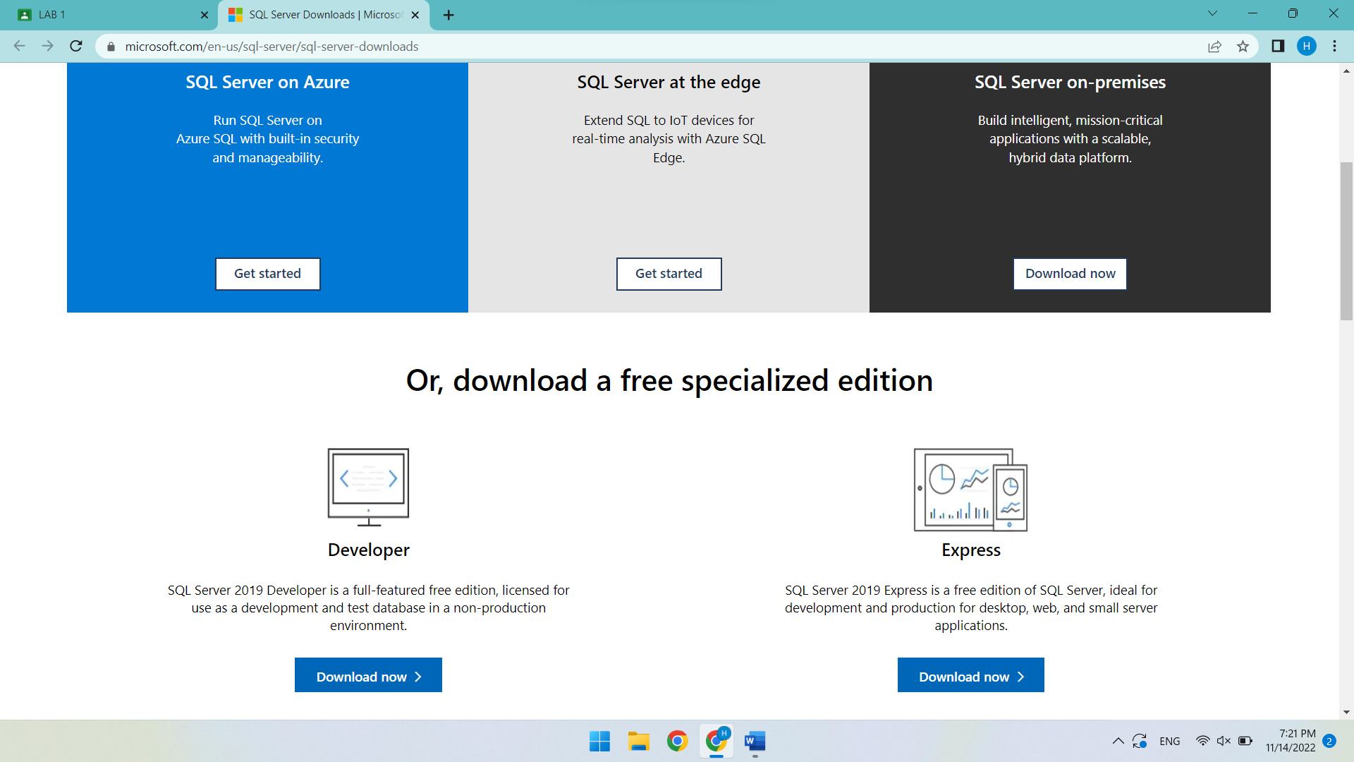

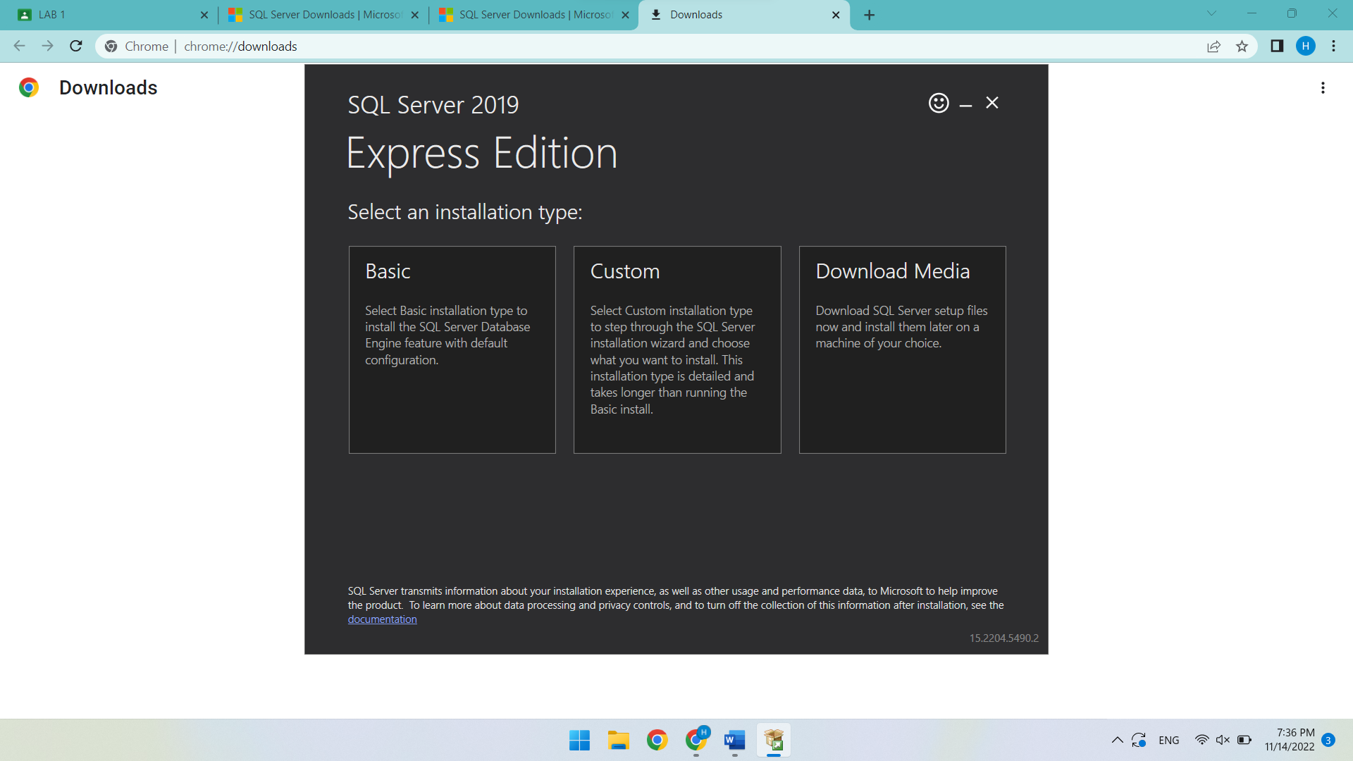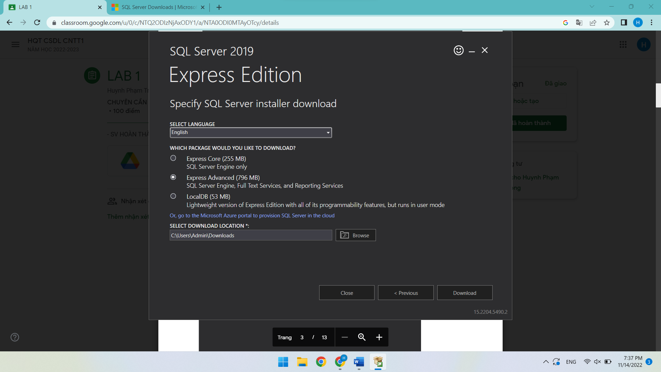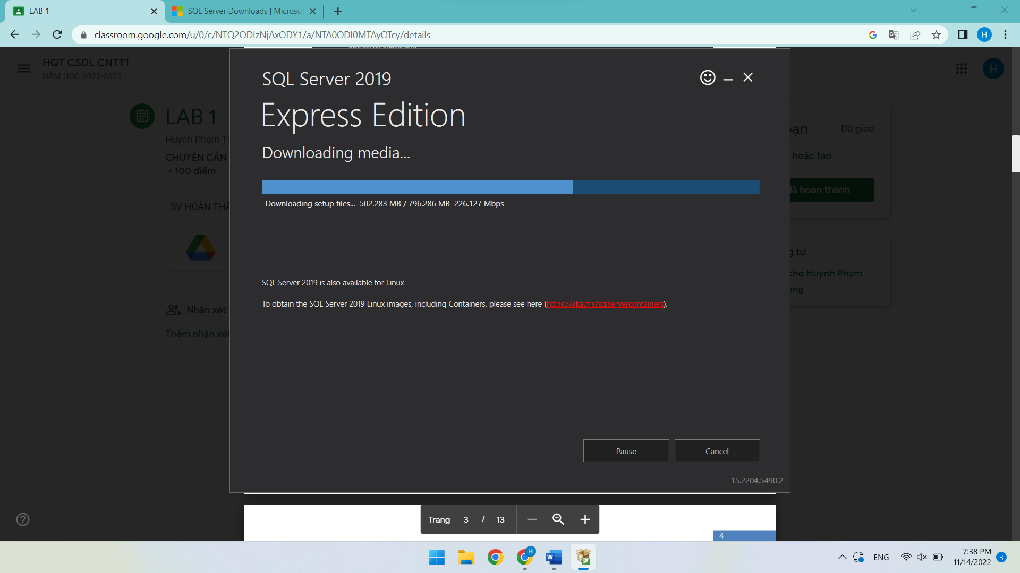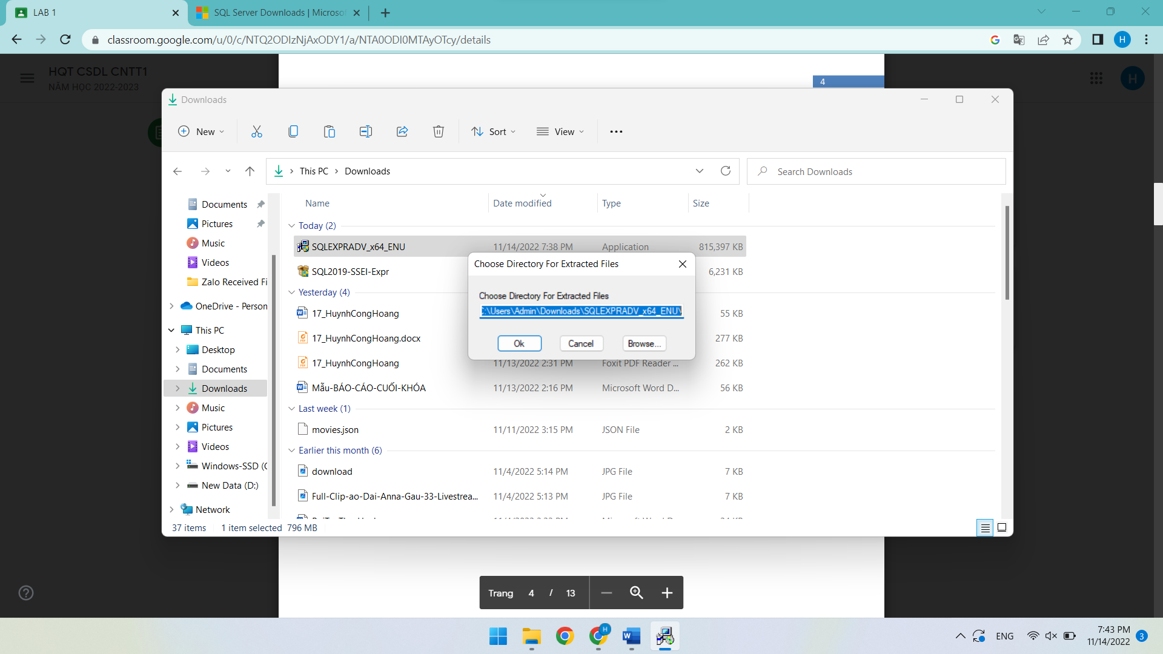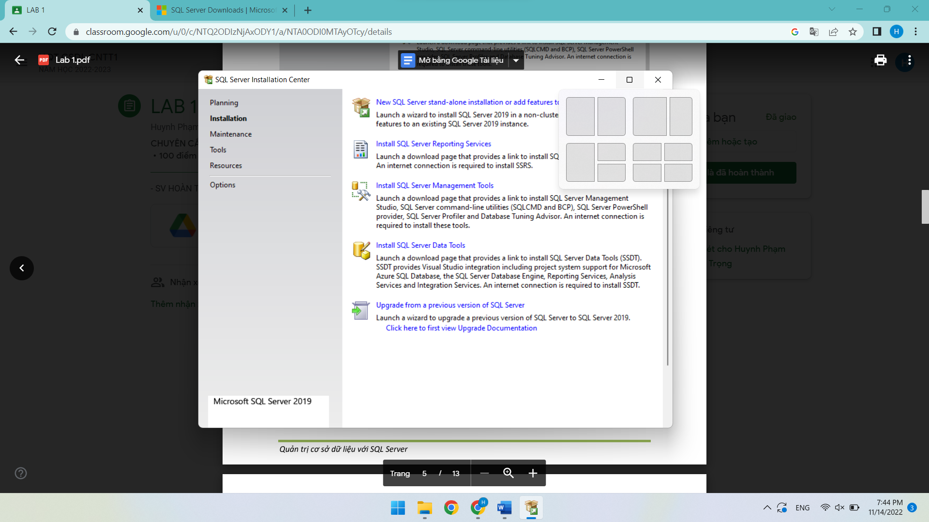

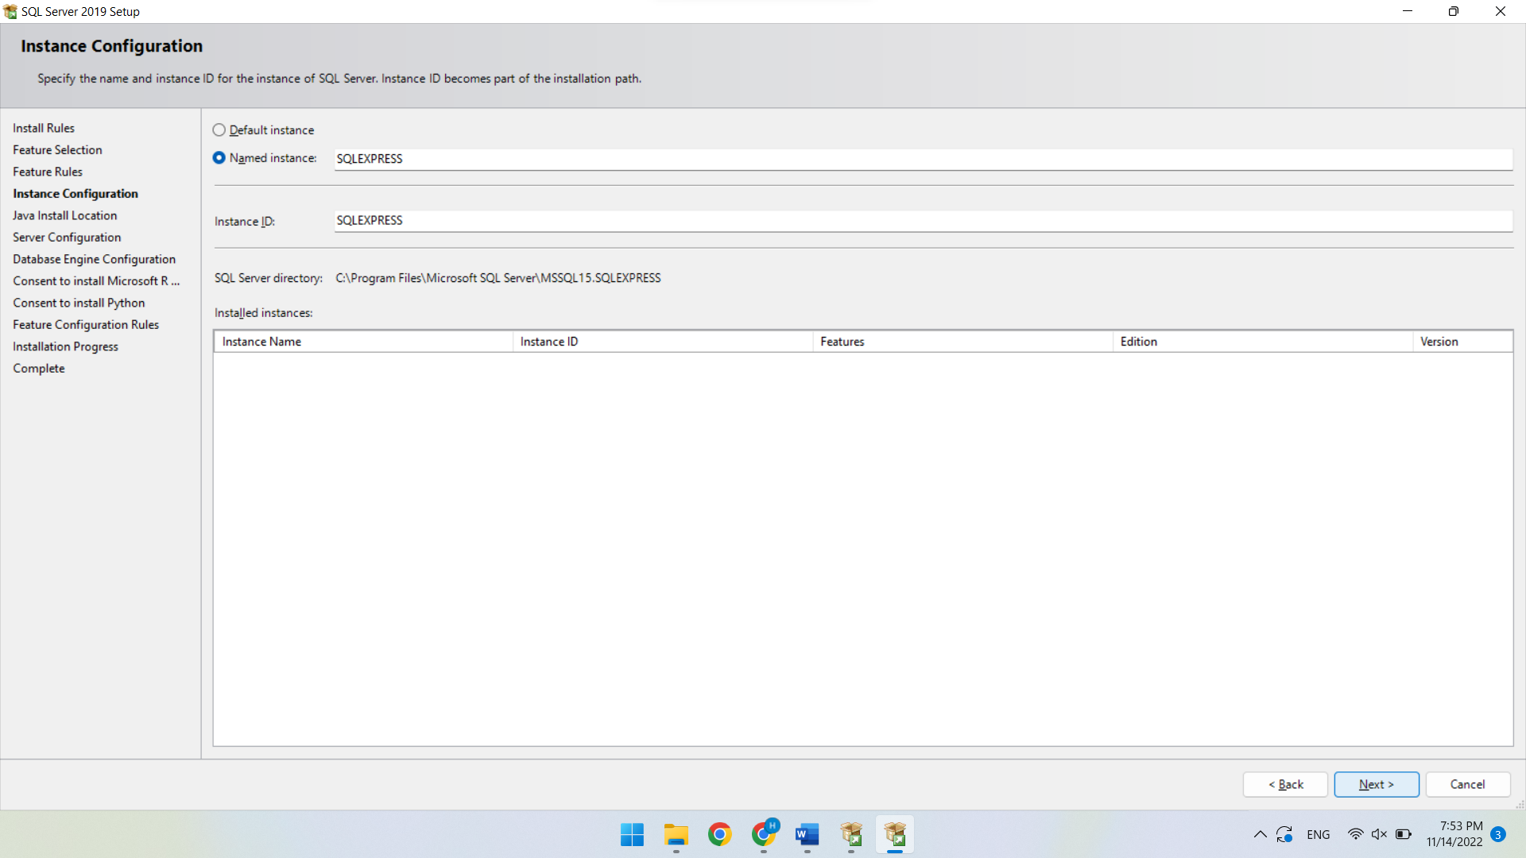

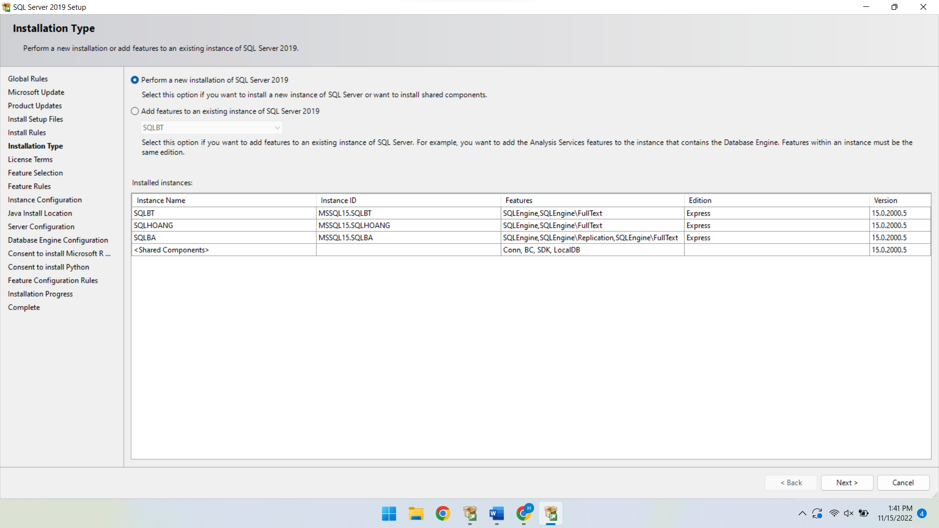

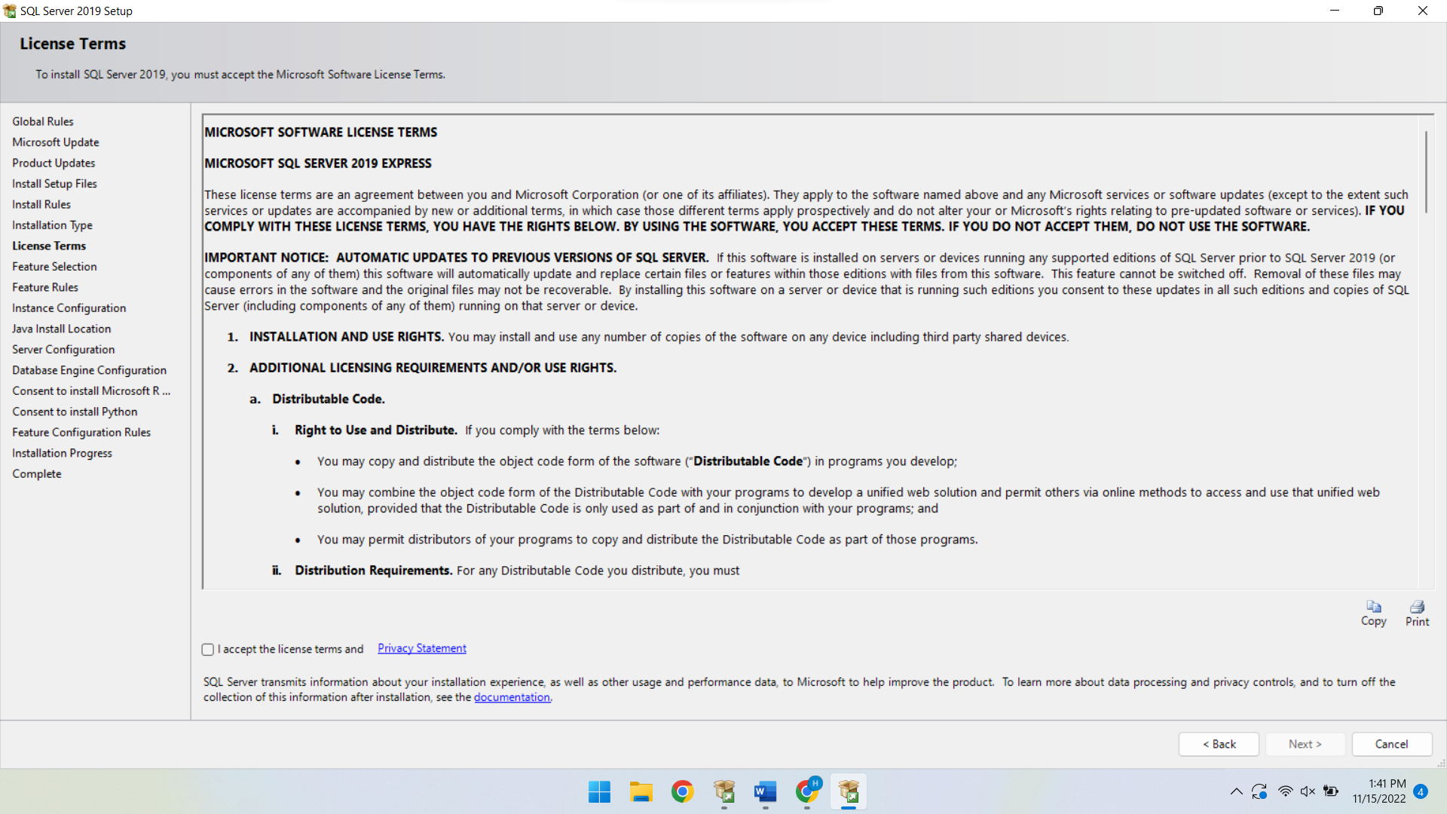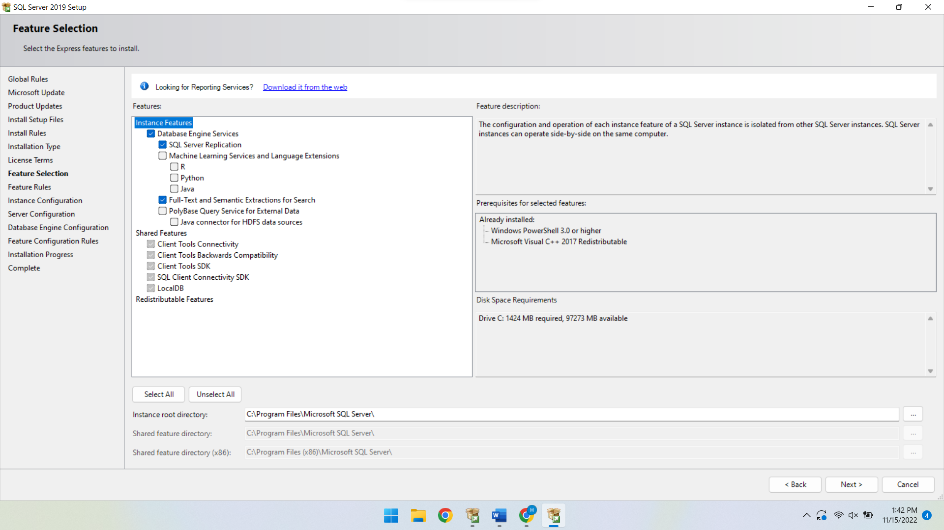

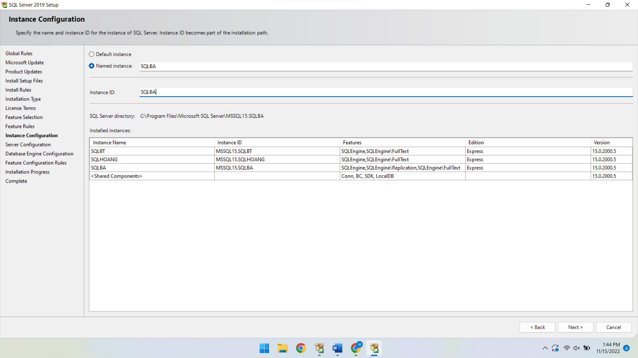

Bài 2:

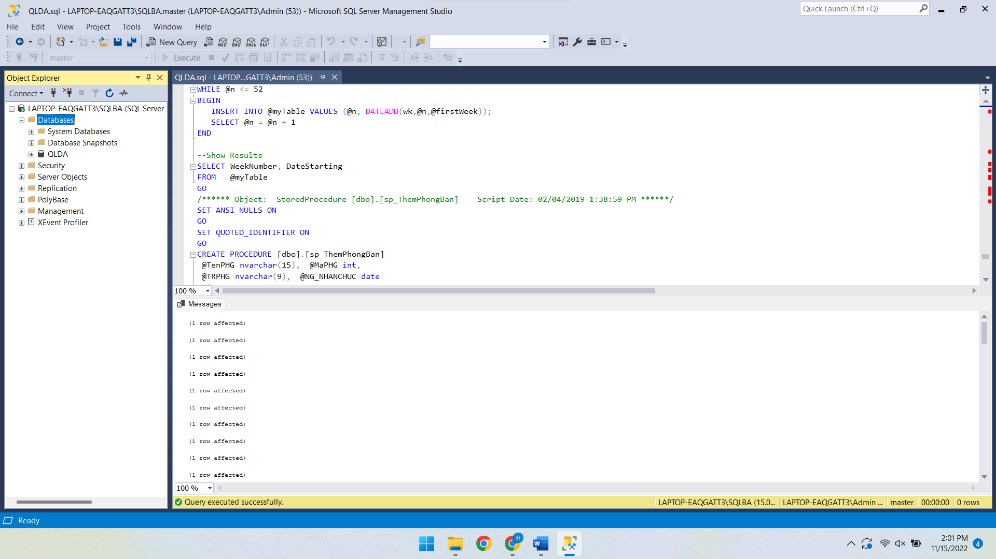

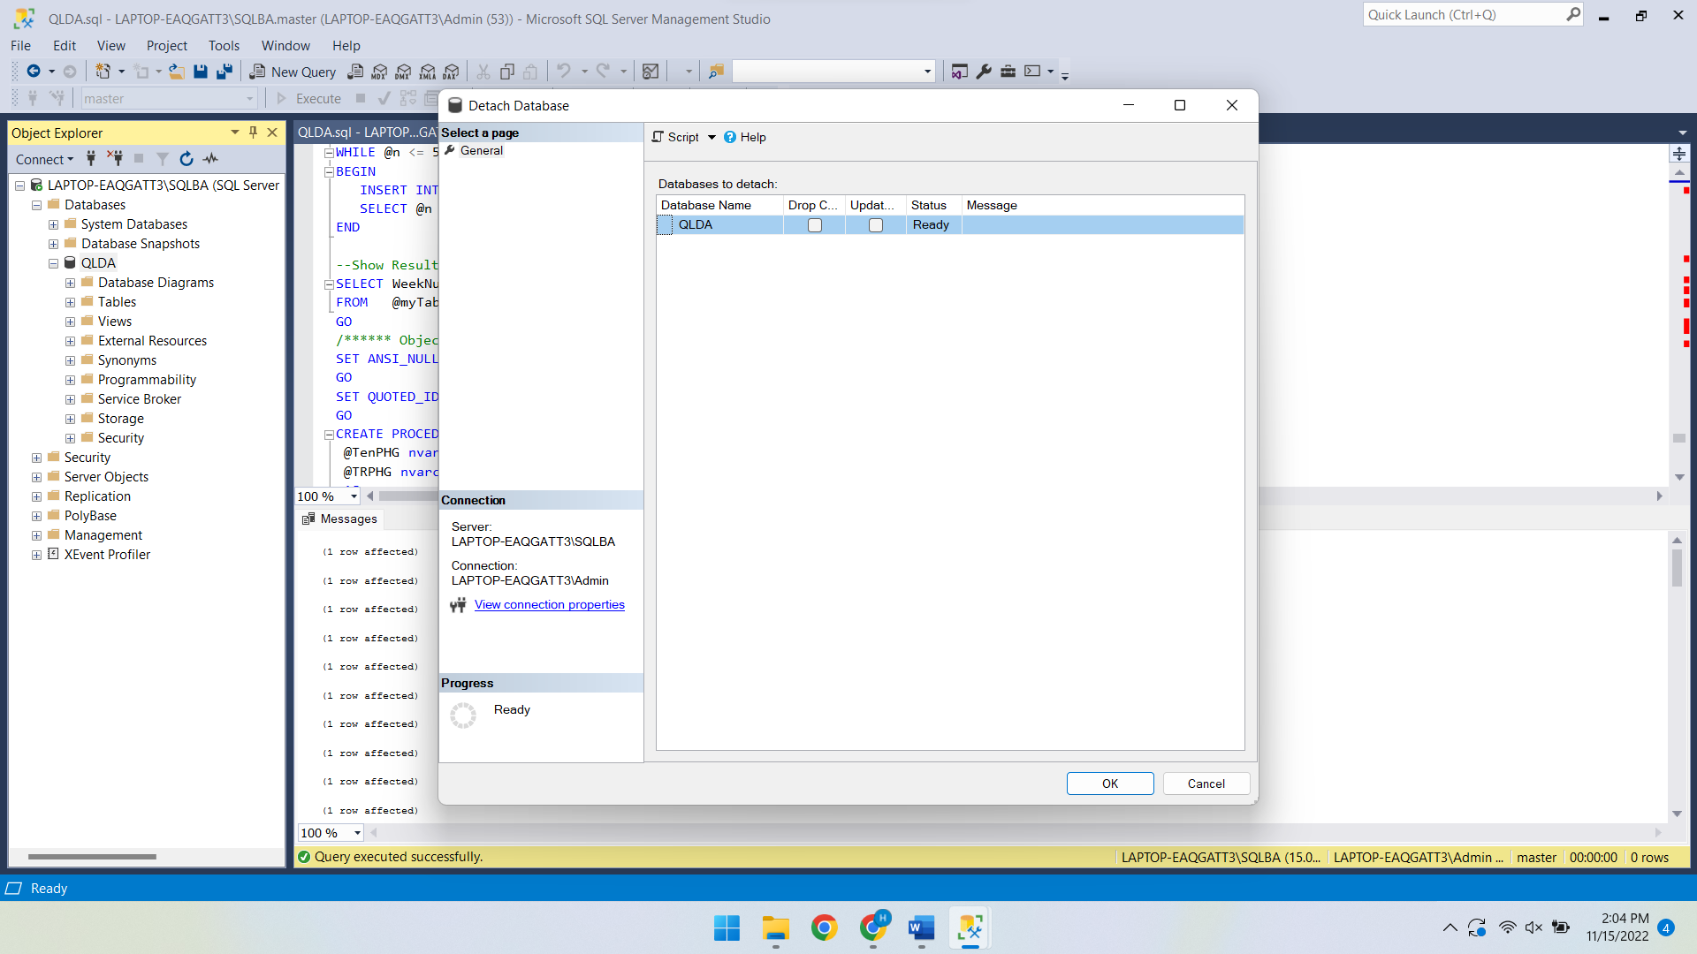

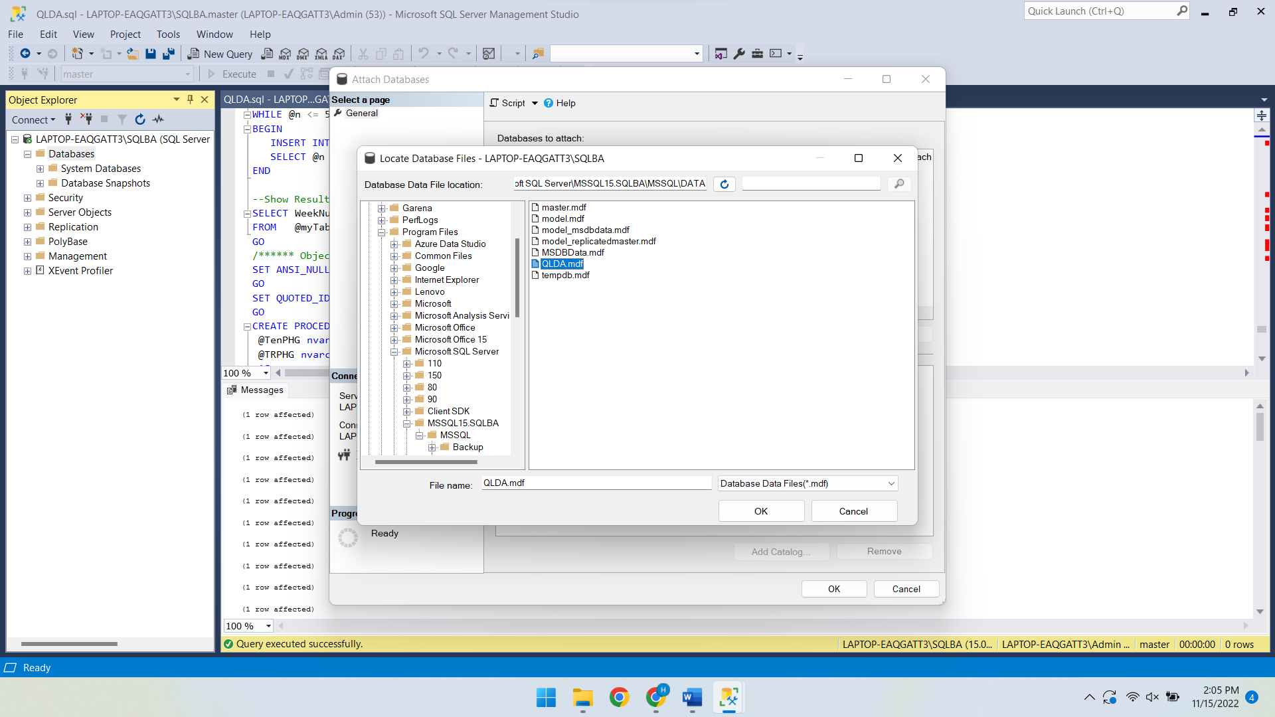

Bài 2:

Thực hiện Attach và detach csdl QLDA, sinh viên chụp hình quá trình thực hiện bỏ vào thư mục và nộp. Tham khảo các gợi ý bên dưới:

1. File sử dụng để attach: mdf: File chứa dữ liệu và ldf: File log (trong thư mục tài nguyên)

2. Trong cửa sổ Object Explorer Click chuột phải vào mục Databases Chọn Attach

Detach Databases

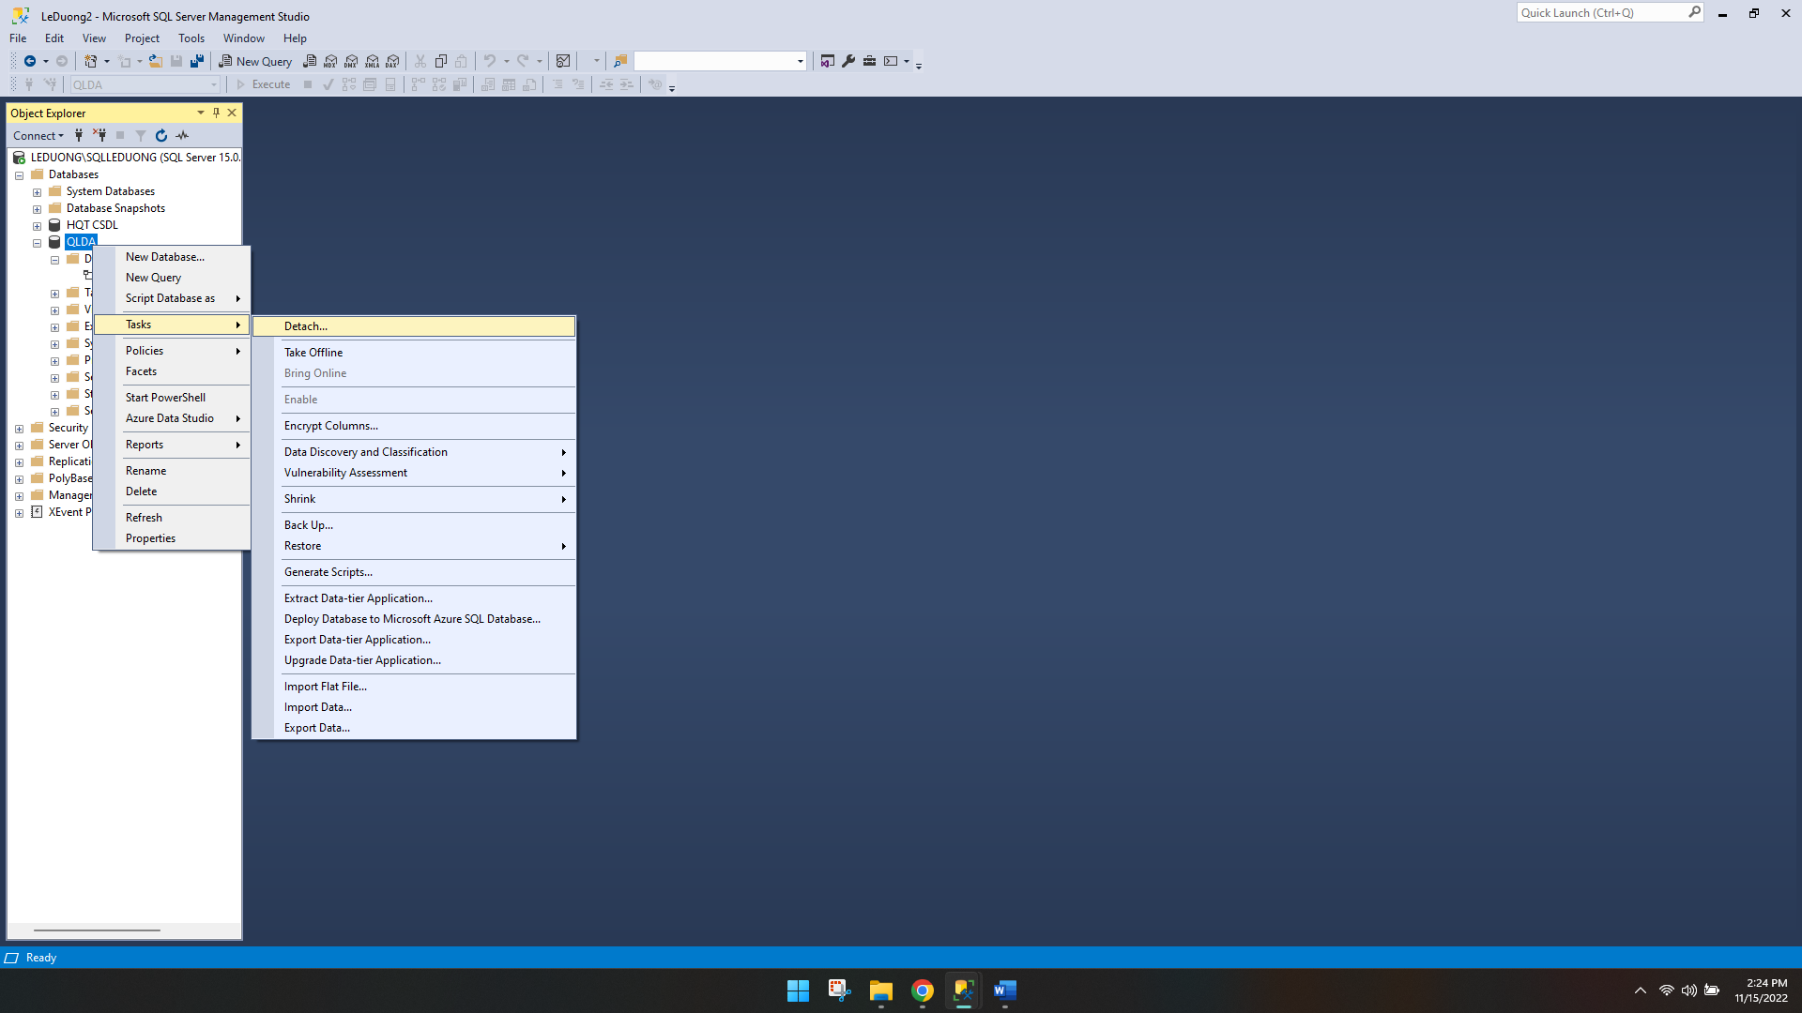

Chuột phải Databases chọn Task chọn Detach

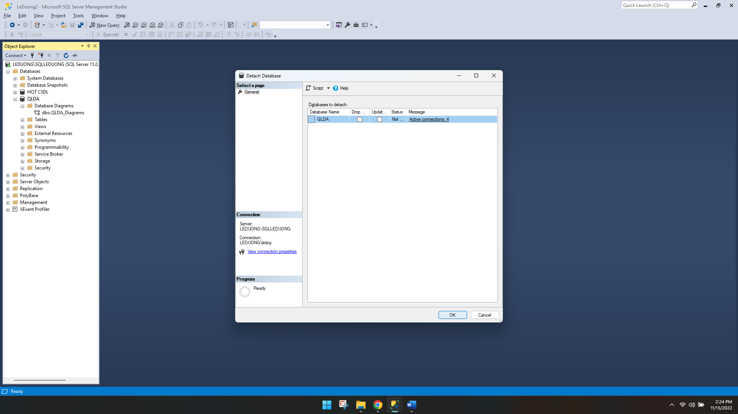

Click OK

Attach Databases

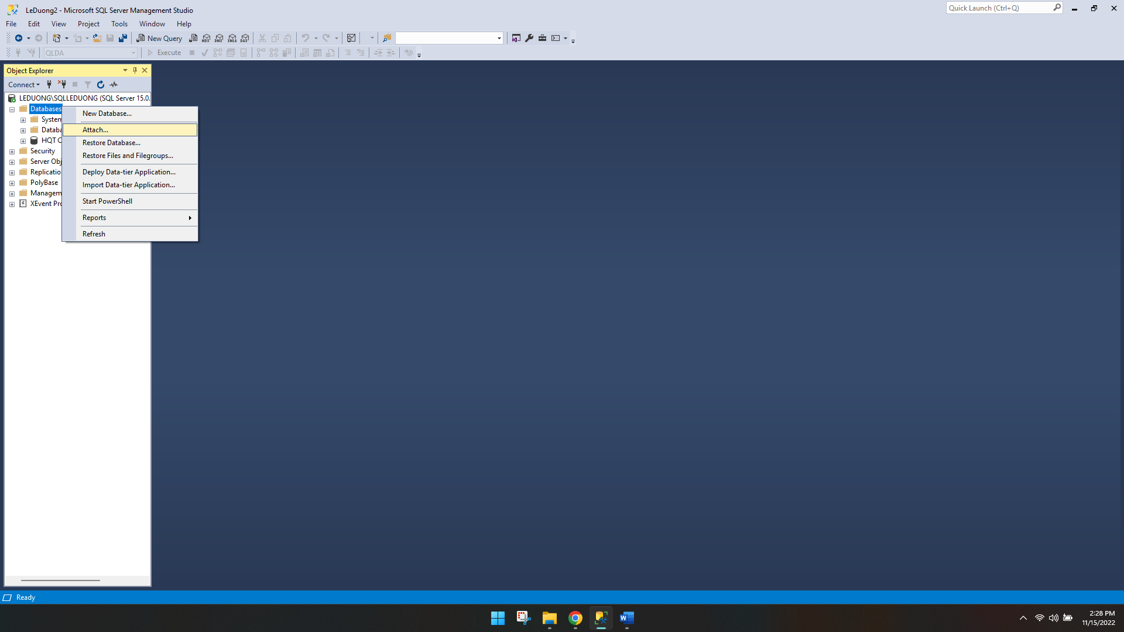

Click Database chọn Attach

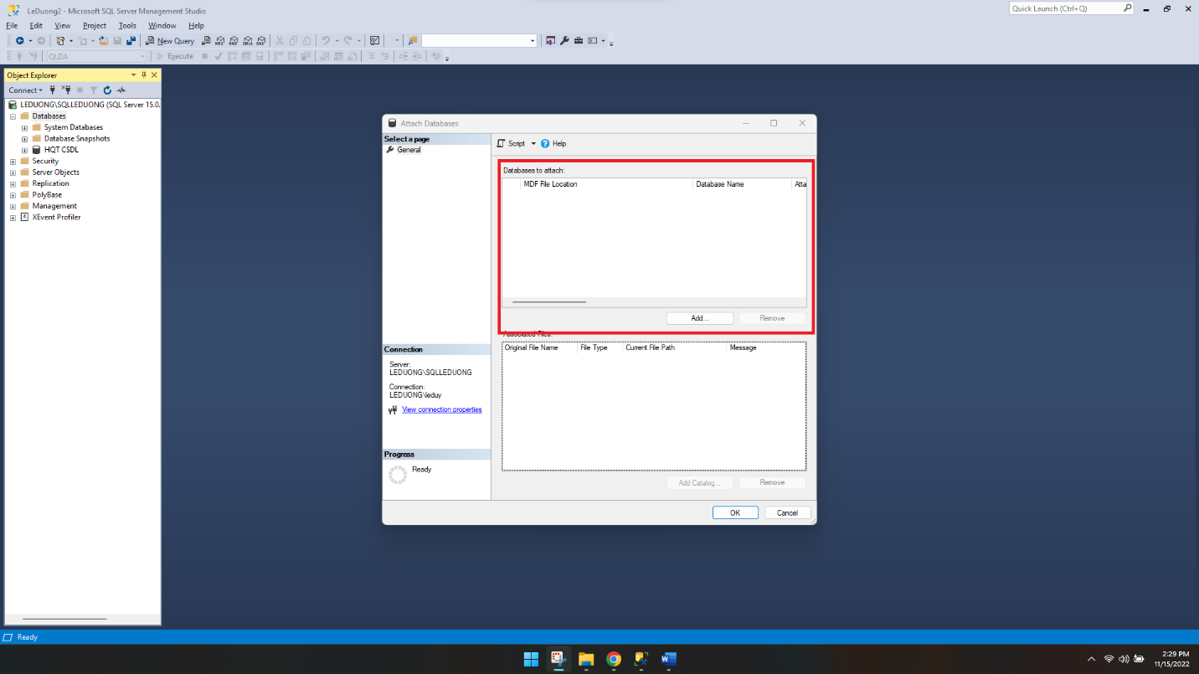

Trong cửa sổ Databases to attach chọn Add

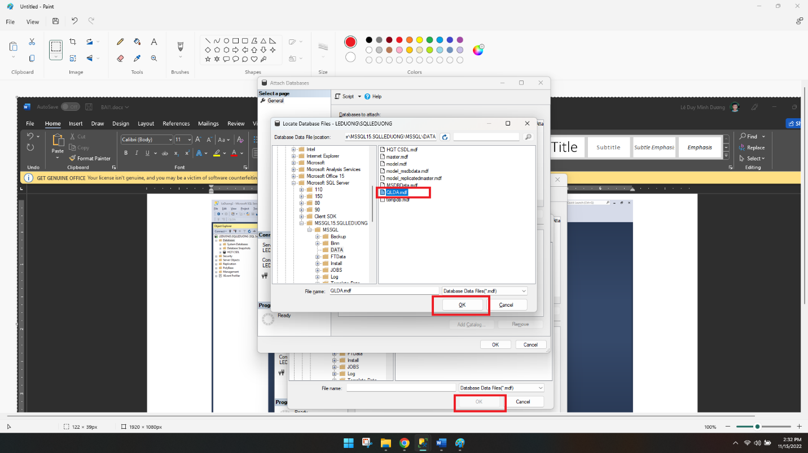

Chọn file mdf Click OK

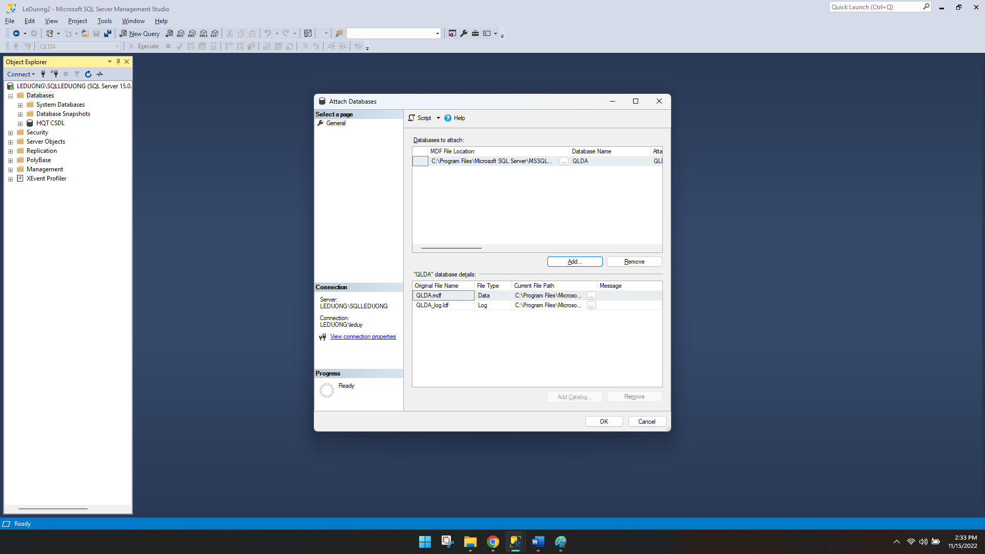

Click OK

Bài 3 : (4 điểm)

Thực hiện thao tác truy vấn dữ liệu đơn giản.

➢ Tạo Database Diagrams từ csdl QLDA

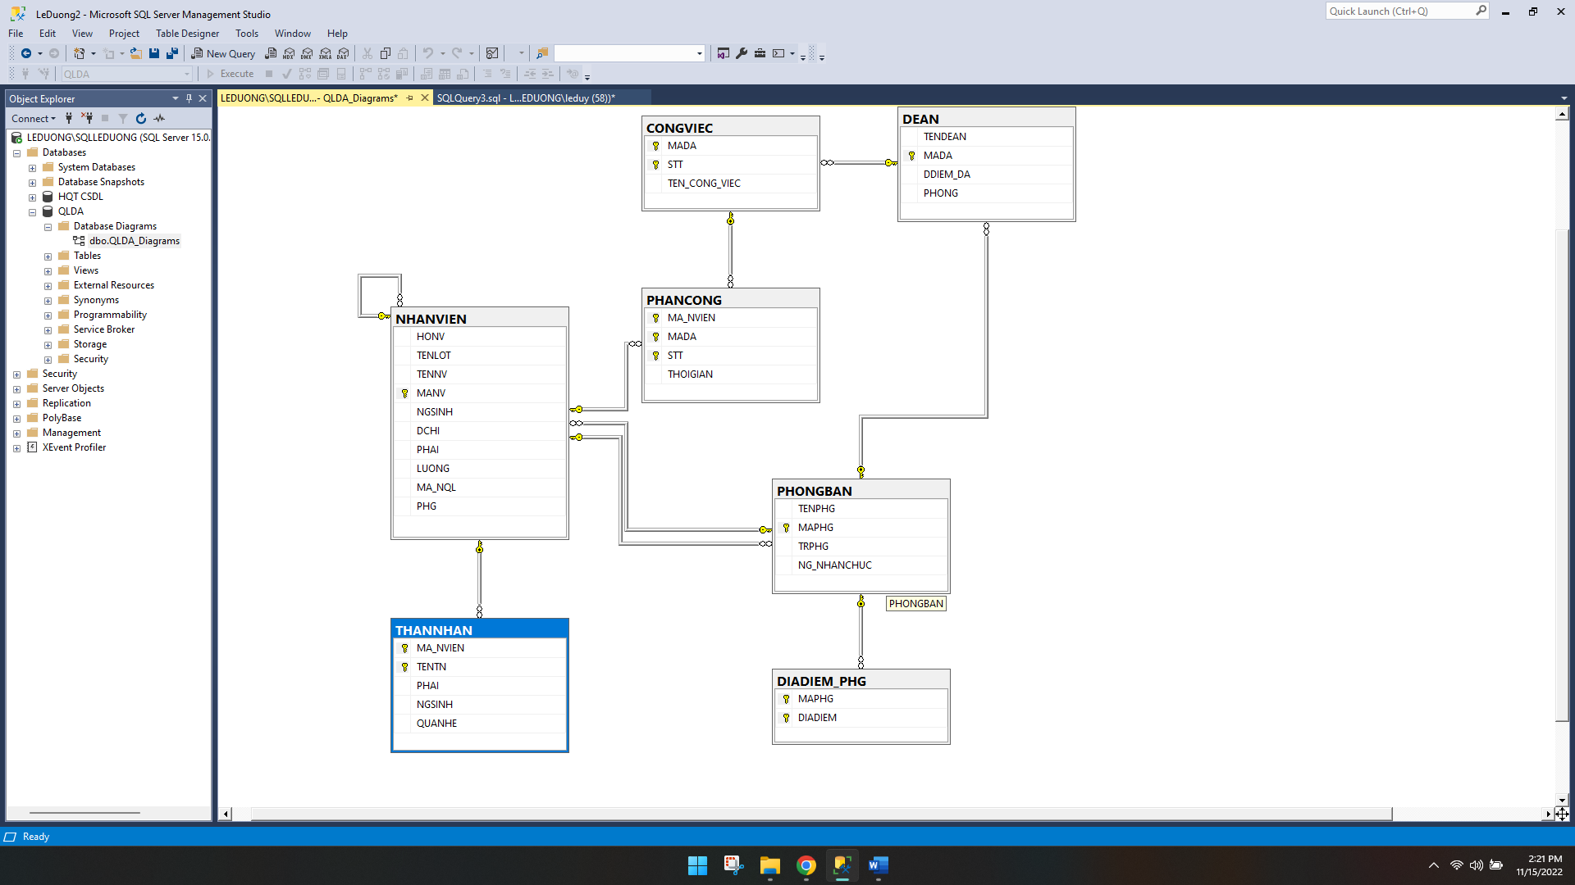

➢ Dựa vào dữ liệu và diagram của csdl QLDA thực hiện cac truy vấn đơn giản sau:

1. Tìm các nhân viên làm việc ở phòng số 4

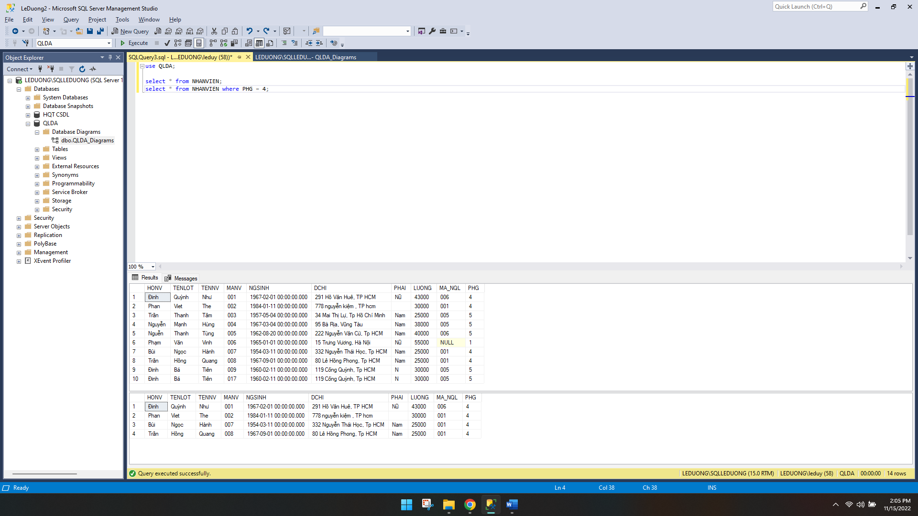

1. Tìm các nhân viên có mức lương trên 30000

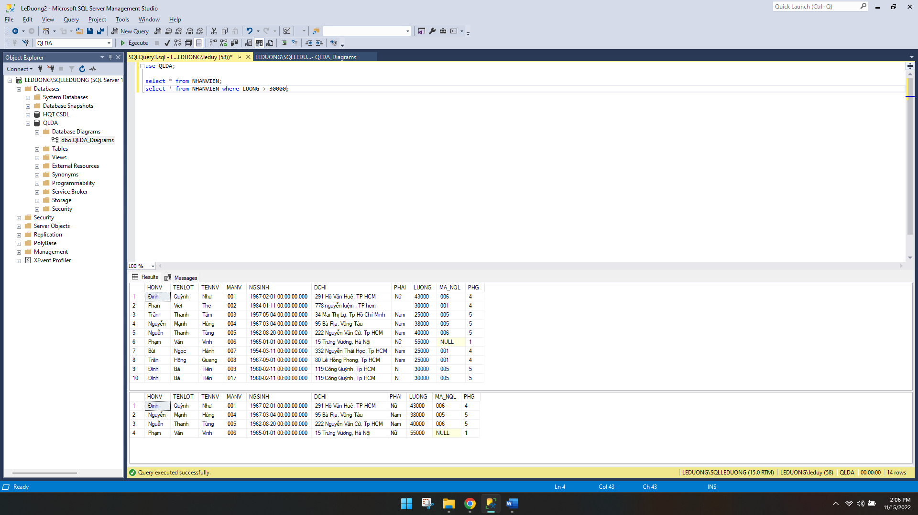

1. Tìm các nhân viên có mức lương trên 25,000 ở phòng 4 hoặc các nhân viên có mức lương trên 30,000 ở phòng 5

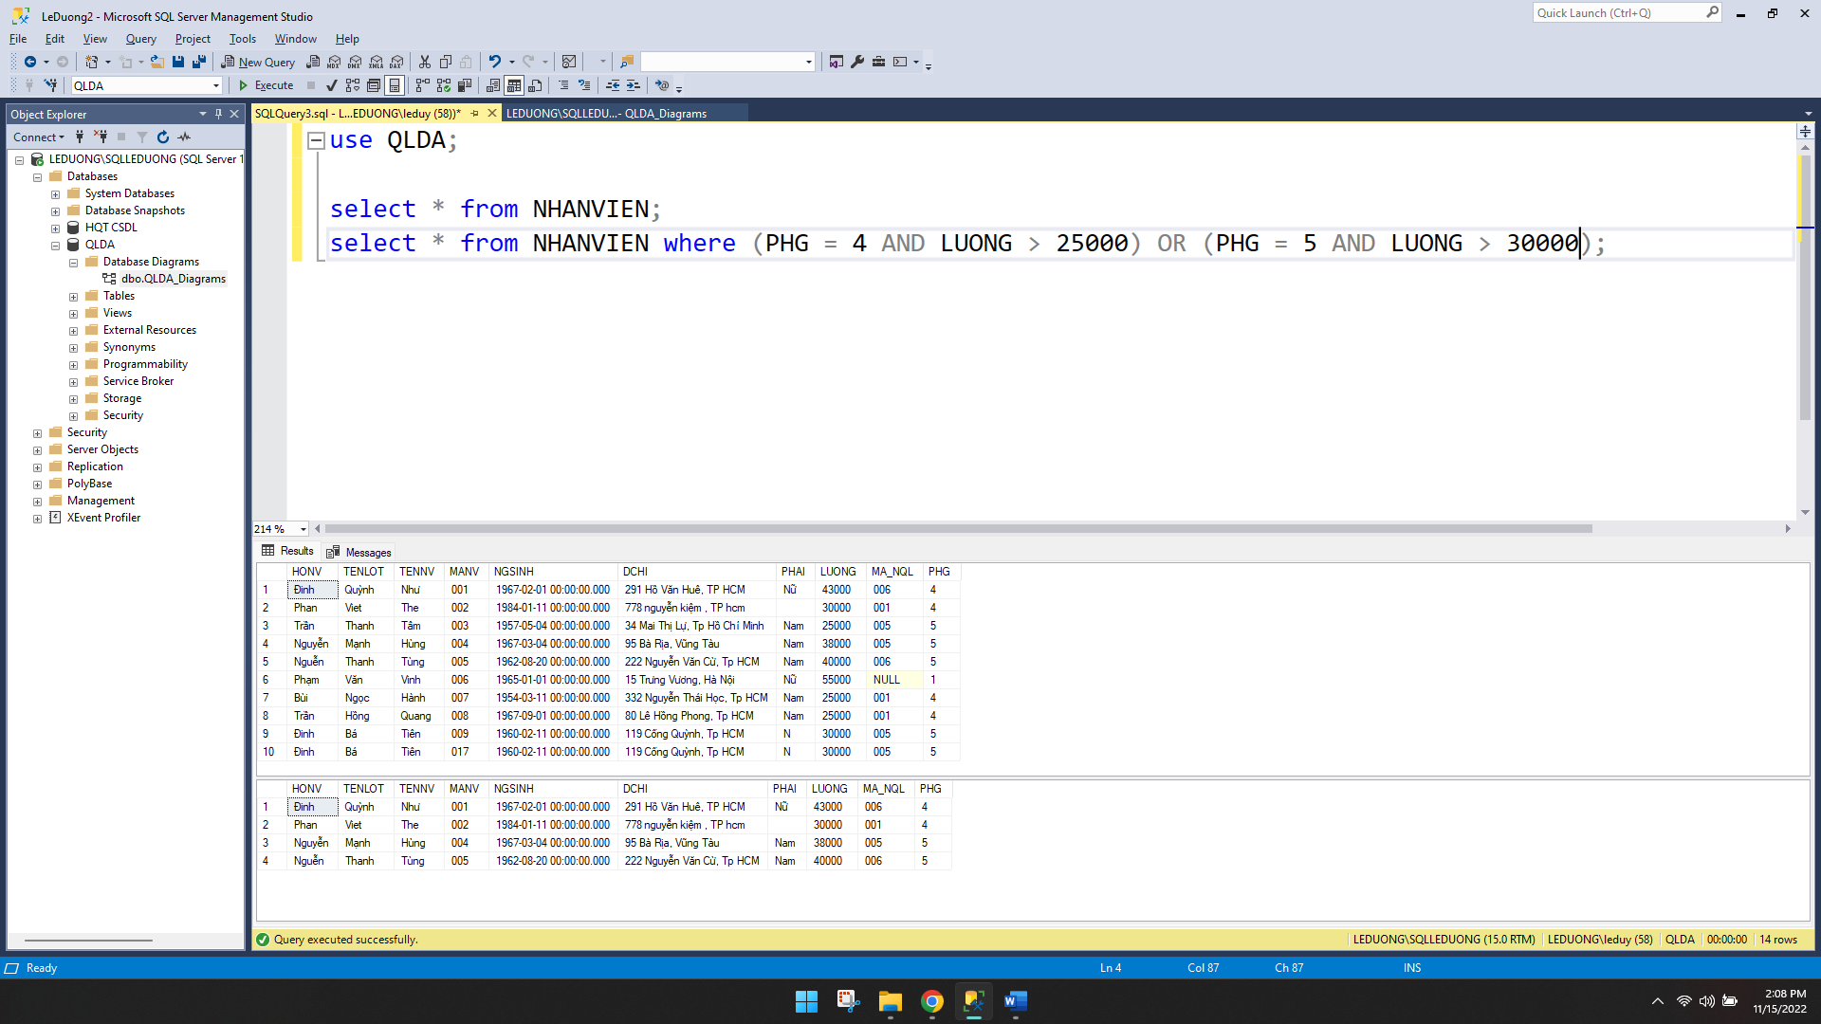

1. Cho biết họ tên đầy đủ của các nhân viên ở TP HCM

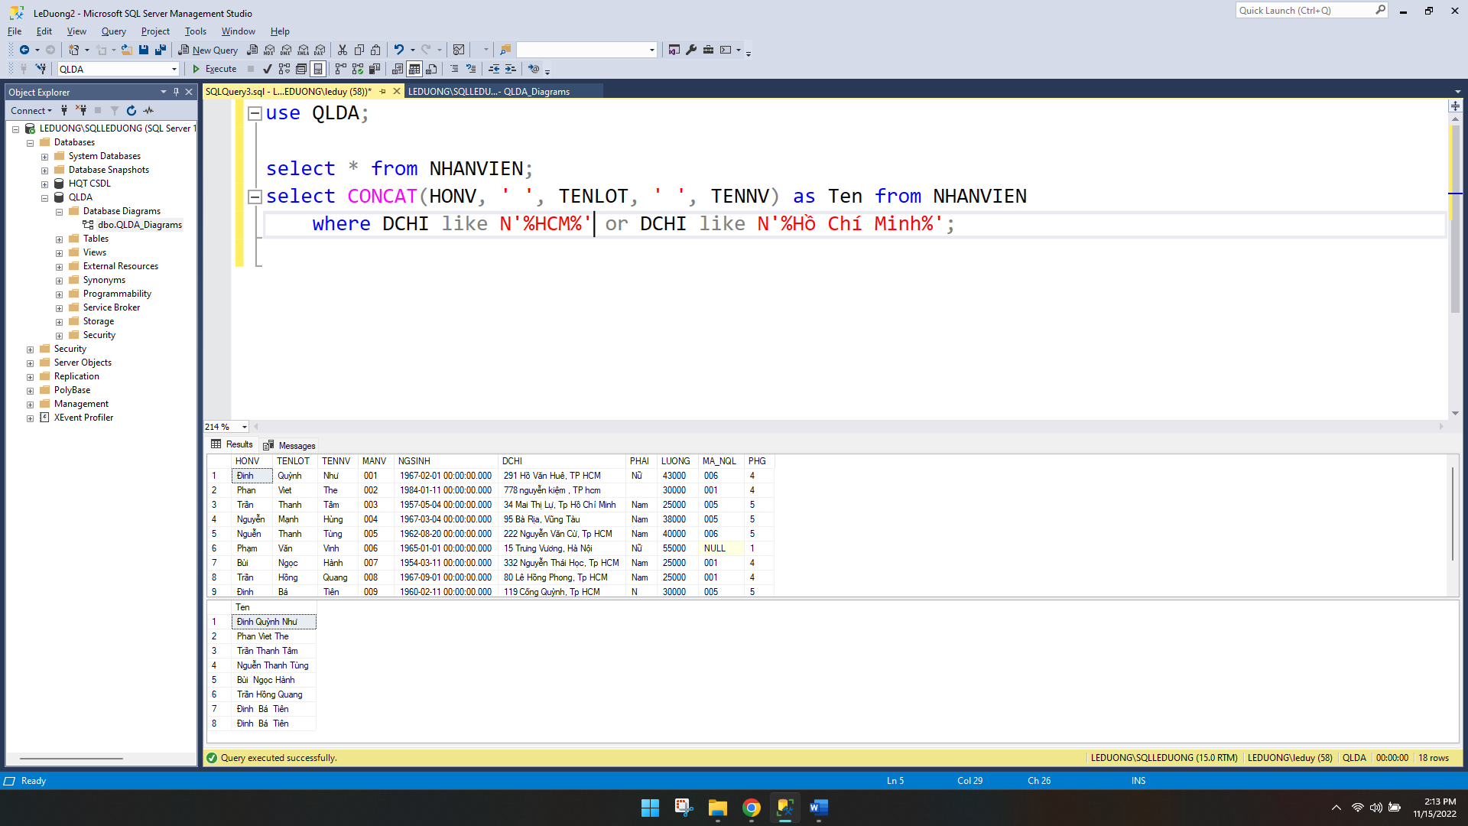

5. Cho biết họ tên đầy đủ của các nhân viên có họ bắt đầu bằng ký tự 'N'

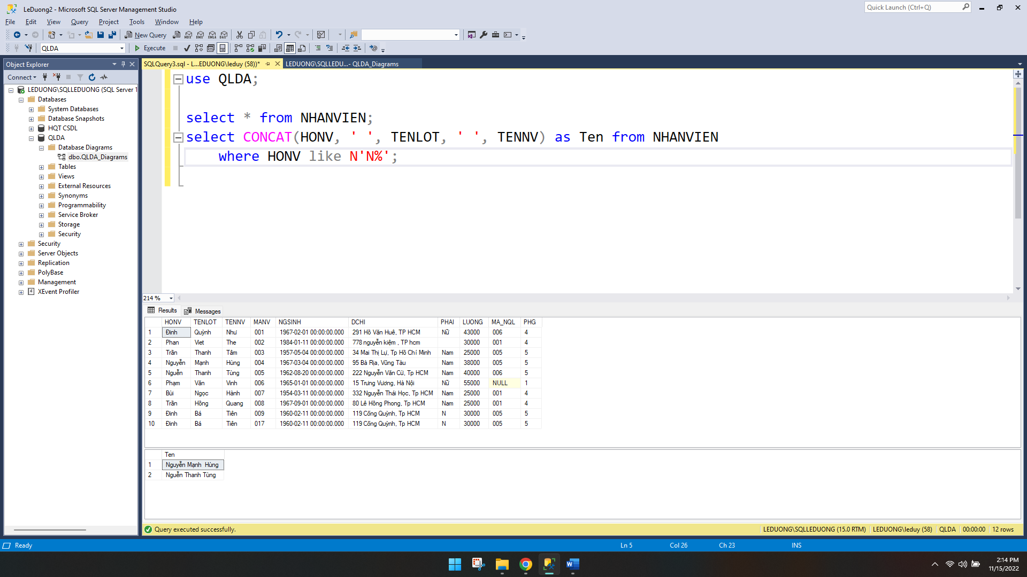

6. Cho biết ngày sinh và địa chỉ của nhân viên Dinh Ba Tien.

